МЕТОДИКА ОЦЕНКИ И КЛЮЧИ ВЫПОЛНЕННЫХ ОЛИМПИАДНЫХ ЗАДАНИЙ
ТЕОРЕТИЧЕСКОГО ТУРА МУНИЦИПАЛЬНОГО ЭТАПА
ВСЕРОССИЙСКОЙ ОЛИМПИАДЫ ШКОЛЬНИКОВ ПО ТРУДУ (ТЕХНОЛОГИИ)
2024-2025 учебный год
Профиль «Информационная безопасность» ― 8-9 класс

По теоретическому туру максимальная оценка результатов участника определяется арифметической суммой всех баллов, полученных за выполнение заданий и не должна превышать 100 баллов.
Каждый ответ оценивается либо как правильный (полностью совпадает с ключом), либо как неправильный (отличается от ключа или отсутствует).
Каждый правильный ответ имеет свой вес (макс. кол-во баллов см. в таблице и в комментариях к специальной части).

№ задания | Ключи (правильные ответы)  и комментарии для жюри (при необходимости) | Макс. баллов
1 | Решение:  Если площадь по полу 40 кв.м, а одна из стен 5 м,то другая стена д.б. 8 м.  Т.о. периметр = 5м×2+8м×2 = 26 м.  Площадь окрашенных стен = 26м×3м–8м = 70 кв.м  Вычислим расход краски 70×0,25кг×2слоя = 35 кг  Краска продается в банках по 6 кг, т.е. понадобилось 6 банок краски (35/6 = 5,8 = 6).  Определим расходы6×1100 = 6600 руб.  Ответ: 6600 руб. | 2 б.
2 | По общему смыслу  Гребенка для плитки, шпатель-гребенка, зубчатый шпатель, зубчатая кельма - это инструмент  ДЛЯ НАНЕСЕНИЯ КЛЕЯ ПРИ УКЛАДКЕ КЕРАМИЧЕСКОЙ ПЛИТКИ | 2 б.
3 | Решение:  Посчитаем экономию в кВт. (70–7)×2лампы×40часов = 5040 Вт = 5,04 кВт  Вычислим экономию в руб.: 5,04×5,09 = 25,65 руб.  Расходы 7×2лампы×40часов=560 (0,56кВт)×5,09 = 2,85 руб.  Ответ: расходы 2,85 руб., экономия 25,65 руб. | 2 б.
4 | 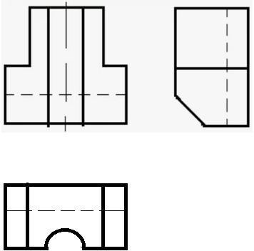 | 2 б.
5 | По общему смыслу  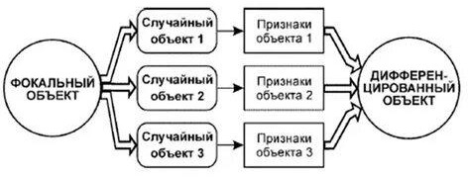  Метод фокальных объектов (МФО) — это метод поиска новых идей путем присоединения к исходному объекту свойств или признаков случайных объектов. | 2 б.

Специальная часть (90 баллов)
Блок вопросов от 6 до 15 задания с одним вариантом ответа, каждый верный ответ оценивается в 4 балла
6. в
7. аг
8. б
9. а
10. Фишинг
11. Целостность
12. б
13. авг
14. а
15. r-- (Важно: ответом можно считать также “только чтение”)
В следующем блоке ответ на вопрос пишет участник. За один верный ответ дается 8 баллов
16. ПРОШИВКА
17. 1011-1000-10000-10101-111011-10111 (В задании прописано, что в ответе зашифрованные буквы должны быть прописаны через тире, остаться должны только значащие нули)
18. БУДЬ ОСТОРОЖЕН В ОРАНЖЕРЕЕ
19. б) А Э ЮЪЧРПЯНСРНМЦ, ПОРЖЦЭФЯ ЬРМРЭЯ (в ответе достаточно буквы б)
20. РОБОТЫ ВЫКЛЮЧИЛИСЬ! (знаки препинания не обязательны в ответе)

Последний вопрос оценивается максимум в 10 баллов
21. Это кейс-задание с 3 пунктами:
1. Правильный ответ: Это вирус-вымогатель, он же ransomware.
2 балла: Присутствует название вируса (на русском или на английском)
0 баллов: Ответ неверный
2. Правильный ответ: Вирус угрожает целостности и доступности данных. Целостности так как вирус шифрует данные, то есть изменяет их вид, доступности так как из-за шифровки работники больше не имеют возможности получить доступ к необходимым данным.
По 1 баллу дается за упоминание угроз целостности и доступности, по 1 баллу за пояснение наличия каждой из угроз. Итого можно получить 4 балла за этот пункт
3. Правильный ответ: Антивирусные программы и антишпионские программы, Регулярные обновления системы и программного обеспечения, Многофакторная аутентификация, Регулярное резервное копирование данных, Обучение сотрудников.
По 1 баллу начисляется за каждую эффективную меру защиты из описанных выше, максимум за задание при этом составляет 4 балла.

